Practica ElasticSearch

Desarrollo

* Una vez creado el proyecto me dirigí a Dev Tools para crear el índice basándome en el archivo JSON

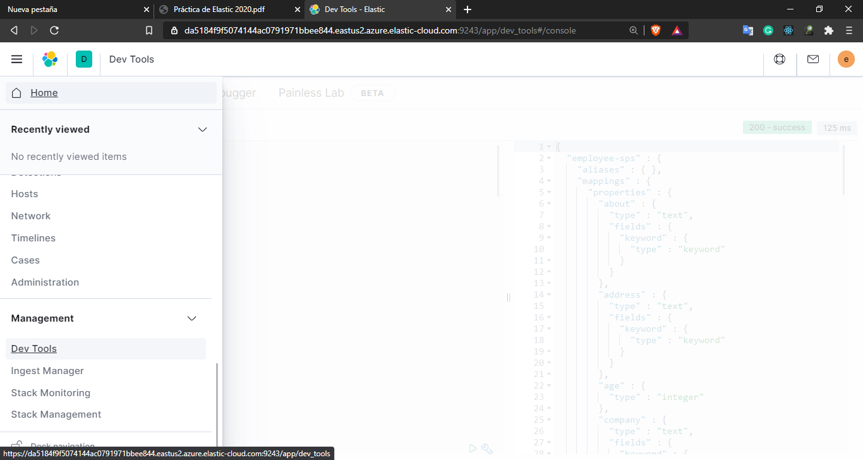

* Una vez ahí tenía que establecer las reglas de cómo va a ser el índice, por lo que era necesario indicar el nombre del campo y que tipo e dato es, una vez hecho corremos el comando PUT /employee-sps para crear el índice.

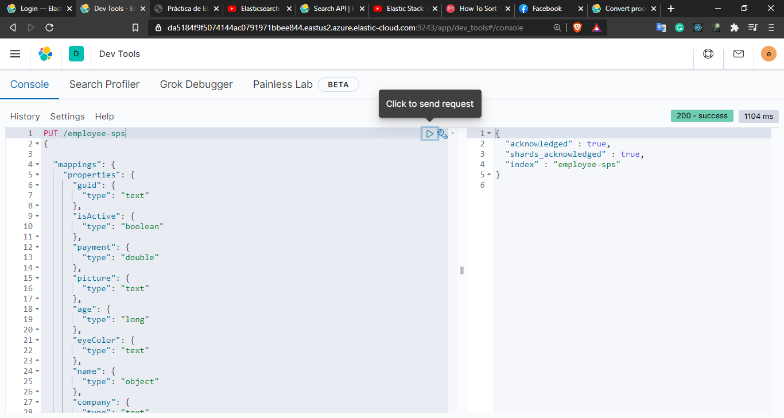

Posteriormente cargue la información del archivo Employee.json para ello tuve que eliminar el campo "_type": "doc" de cada uno de los empleados ya que si no me marcaba un error

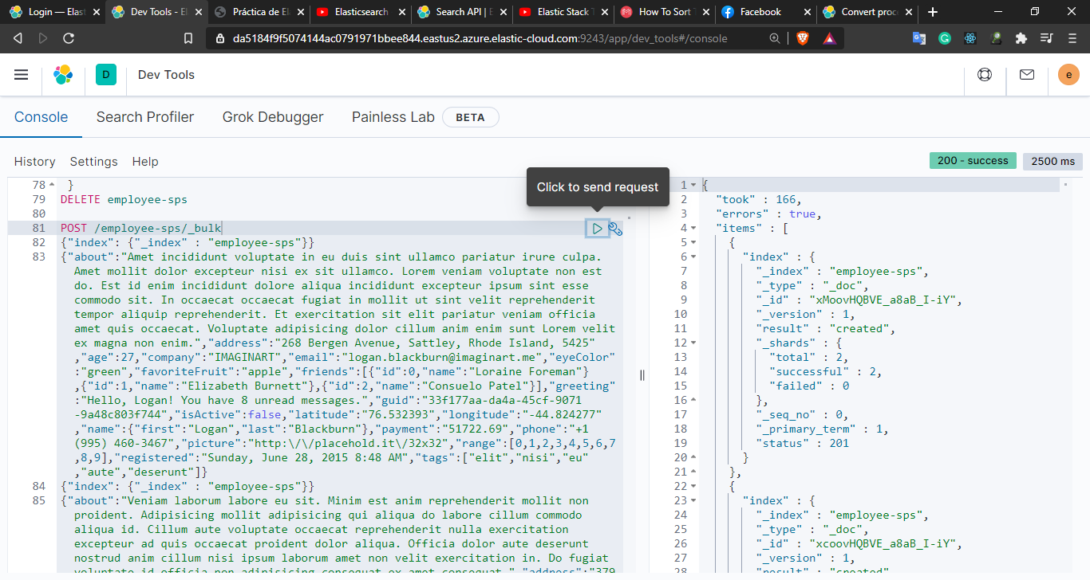

* Ahora busque a todos los empleados que superan los 30 años de edad para ello use el comando
* GET employee-sps/_search?q=age:>30

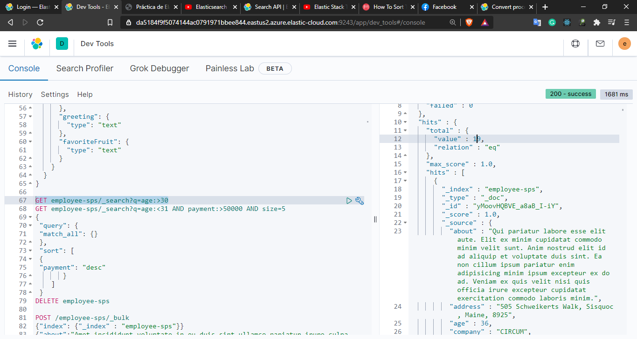

* Al realizar la búsqueda tuve 19 resultados
* Después busque a los top 5 empleados con un sueldo mayor de $50000 y que tengan 30 años o menos, para ello use el comando

GET employee-sps/_search?q=age:<31 AND payment:>50000 AND size=5

{

"query": {

"match_all": {}

},

"sort": [

{

"payment": "desc"

}

]

}

* Los ordene de manera descendente mostrando el que tiene mayor sueldo al menor

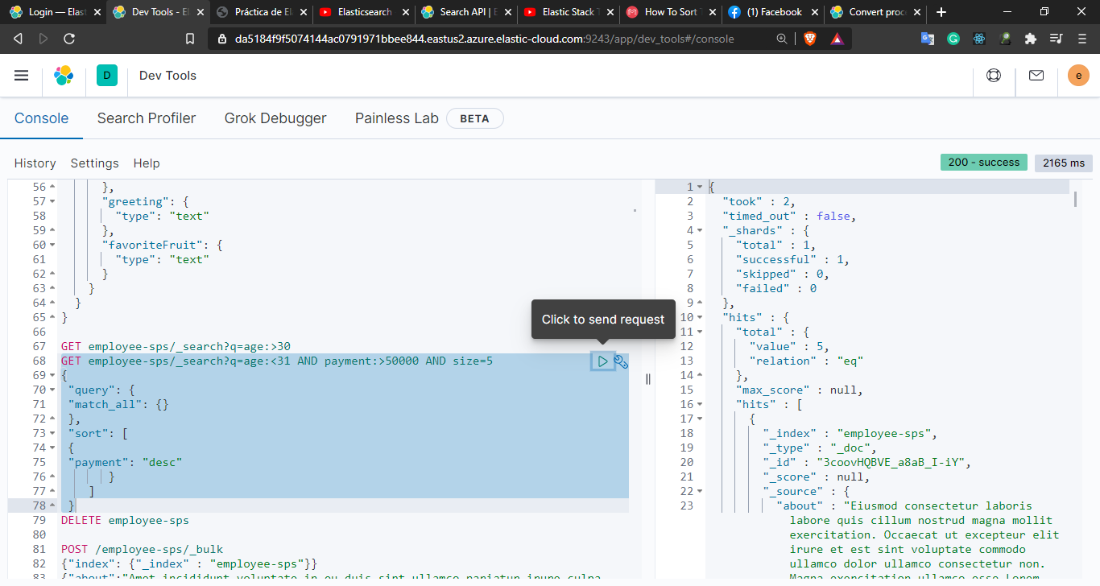

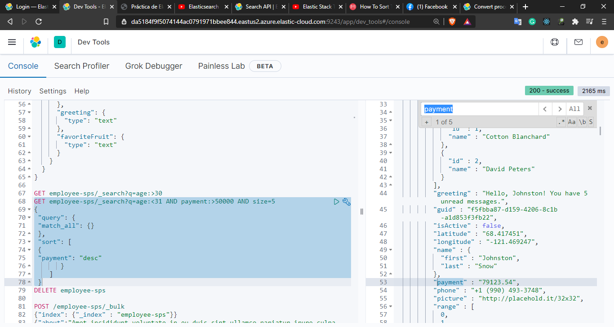

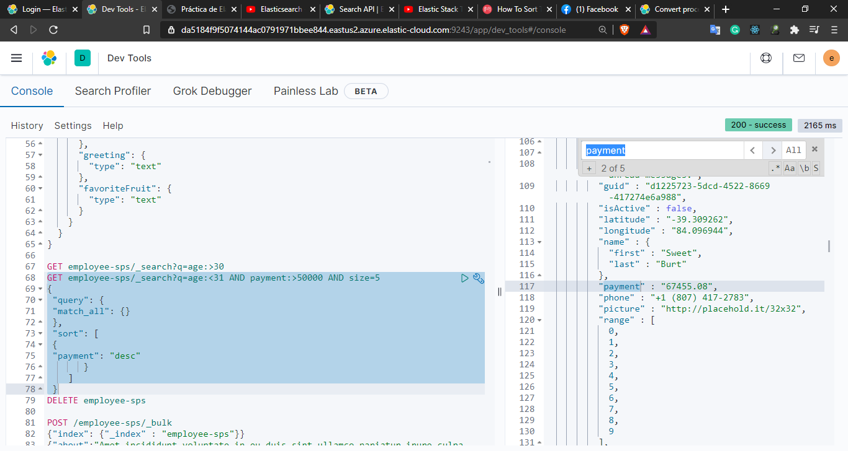

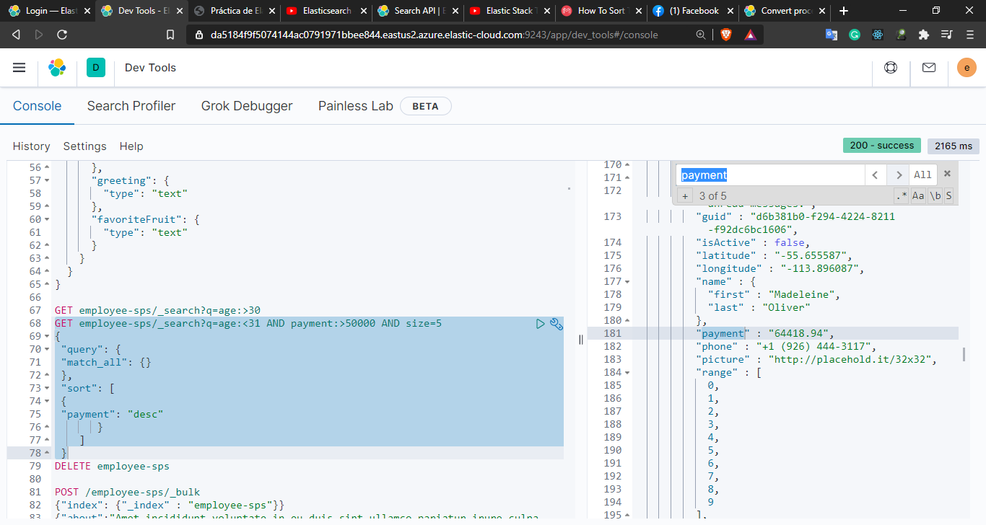

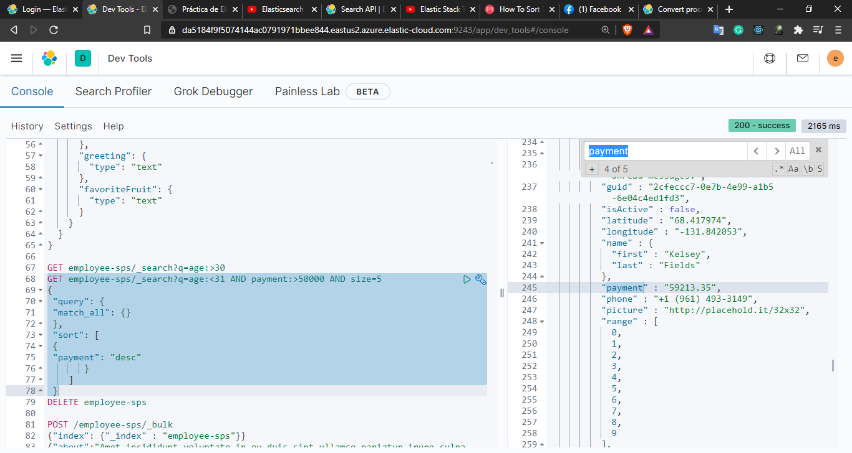

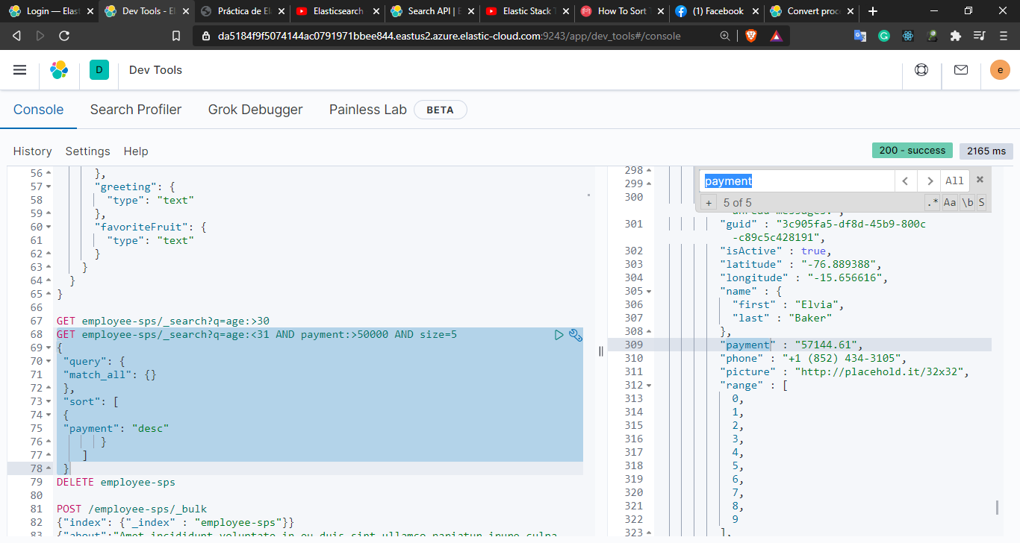

* Posteriormente me dirige a Data/Index Management seleccione el índice que genere anteriormente.

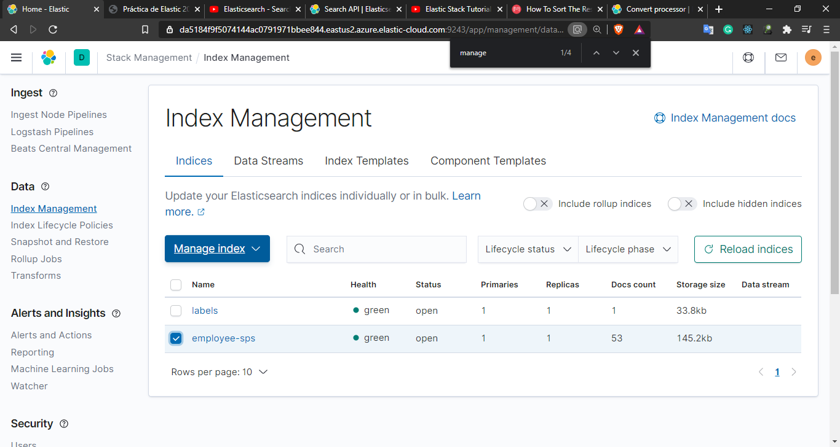

* En Kibana selecciona Visualize y cree una nueva visualización

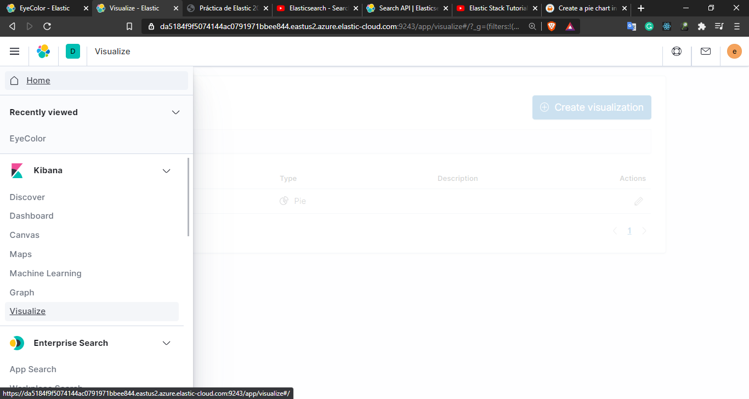

* Para visualizar a los empleados por su color de ojo seleccione a Pie Chart

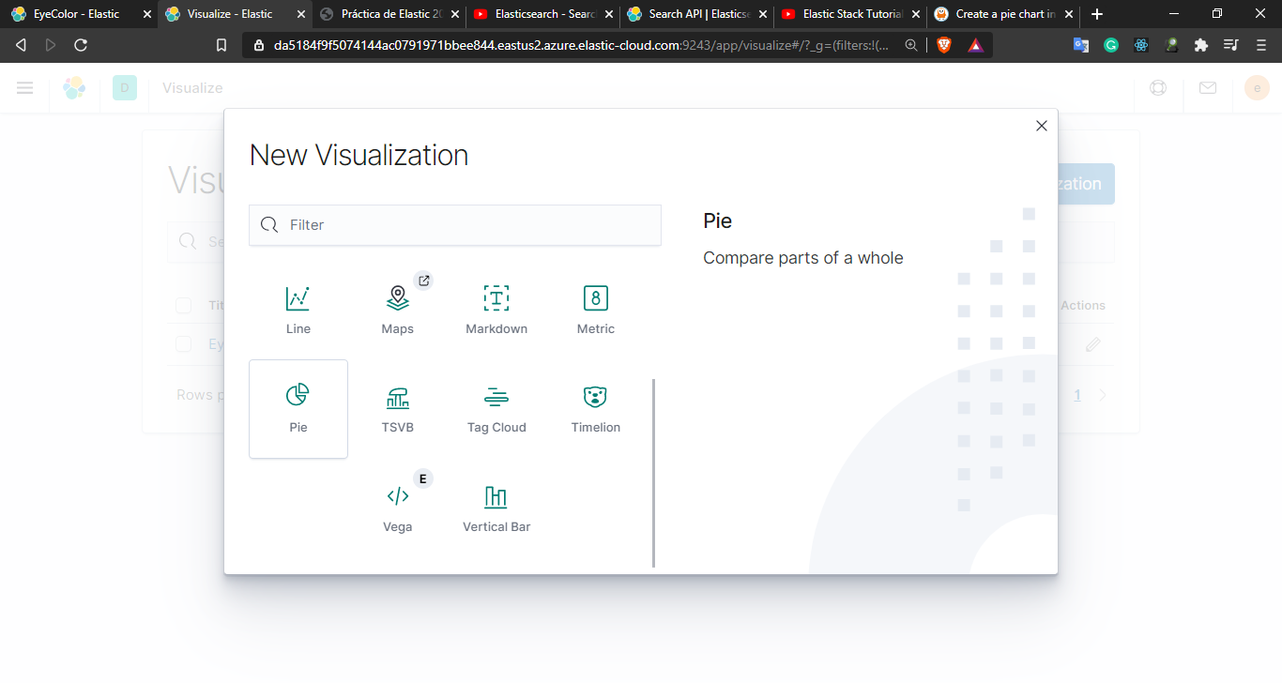

* En Data seleccione Buckets y di clic en Split slices y posteriormente agregue cada uno de los filtros que necesitaba para crear el grafico

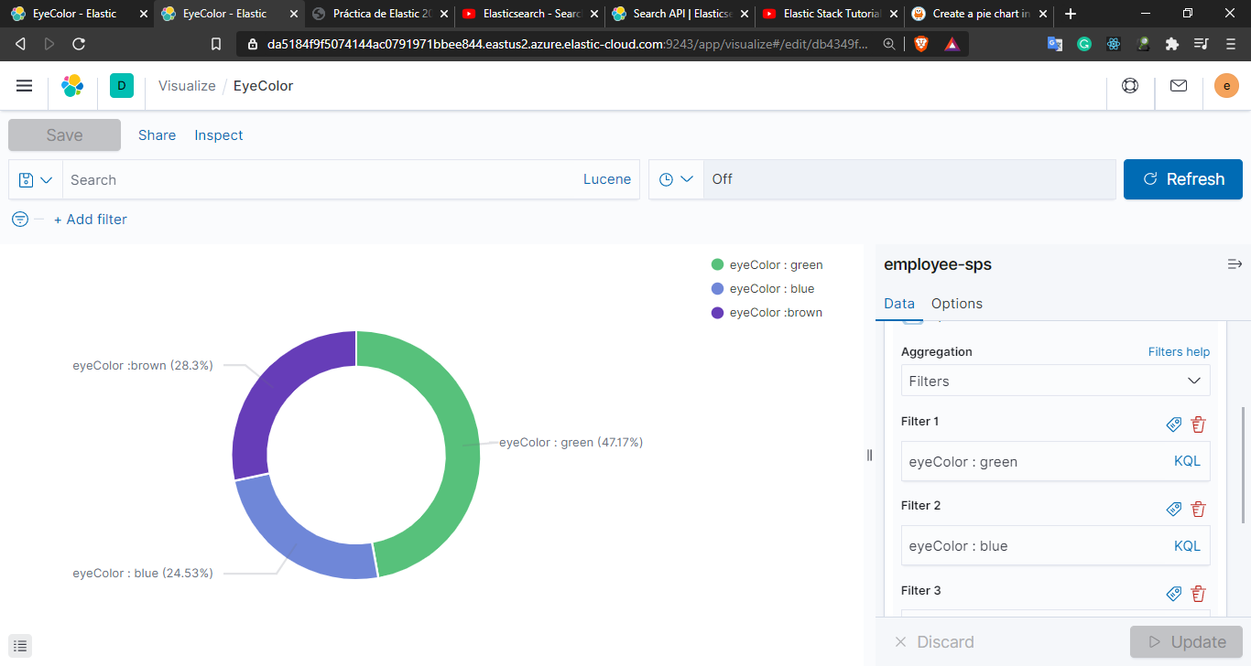

* En options selecciona Show labels para mostrar la información necesaria en el grafico

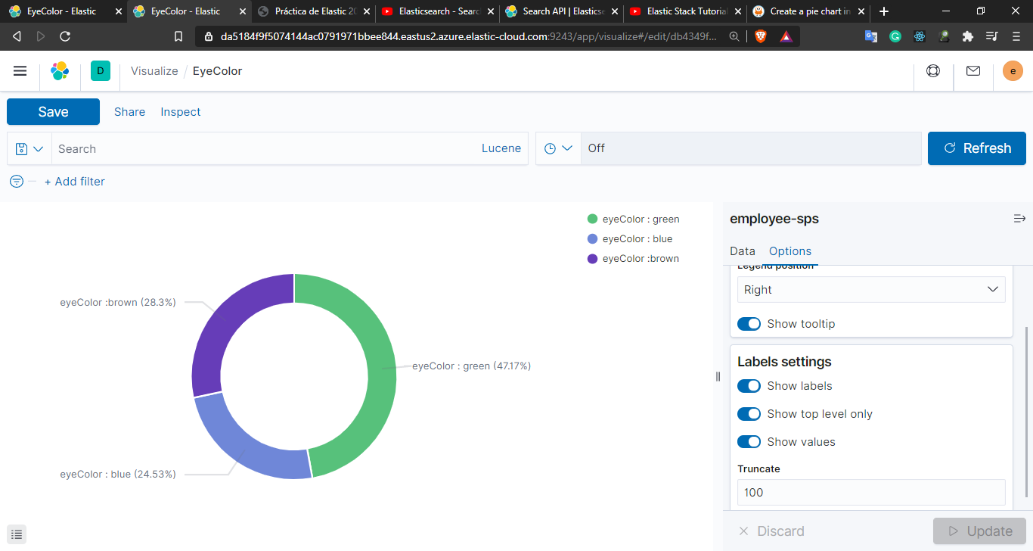

Para visualizar a los empleados activos repetir los mismos pasos para crear una visualización pero ahora seleccione un Bar Chart

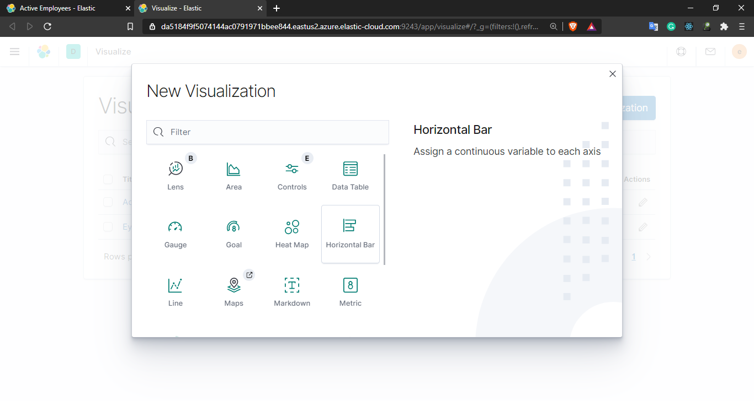

Posteriormente en Data cree los rangos solicitados para visualizar la información.

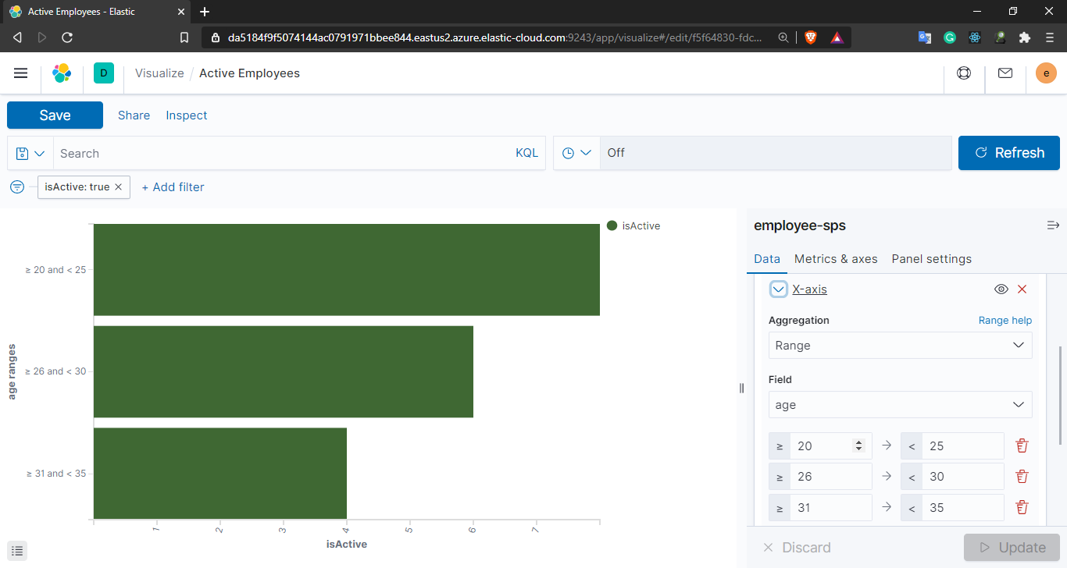

* En Metric en Y-axis seleccione que contara cuantos empleados activos hay.

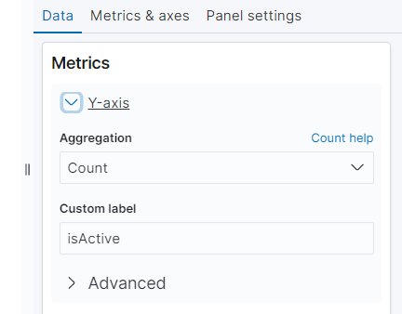

* Por ultimo agregue un filtro para que solo contara a los empleados Activos.

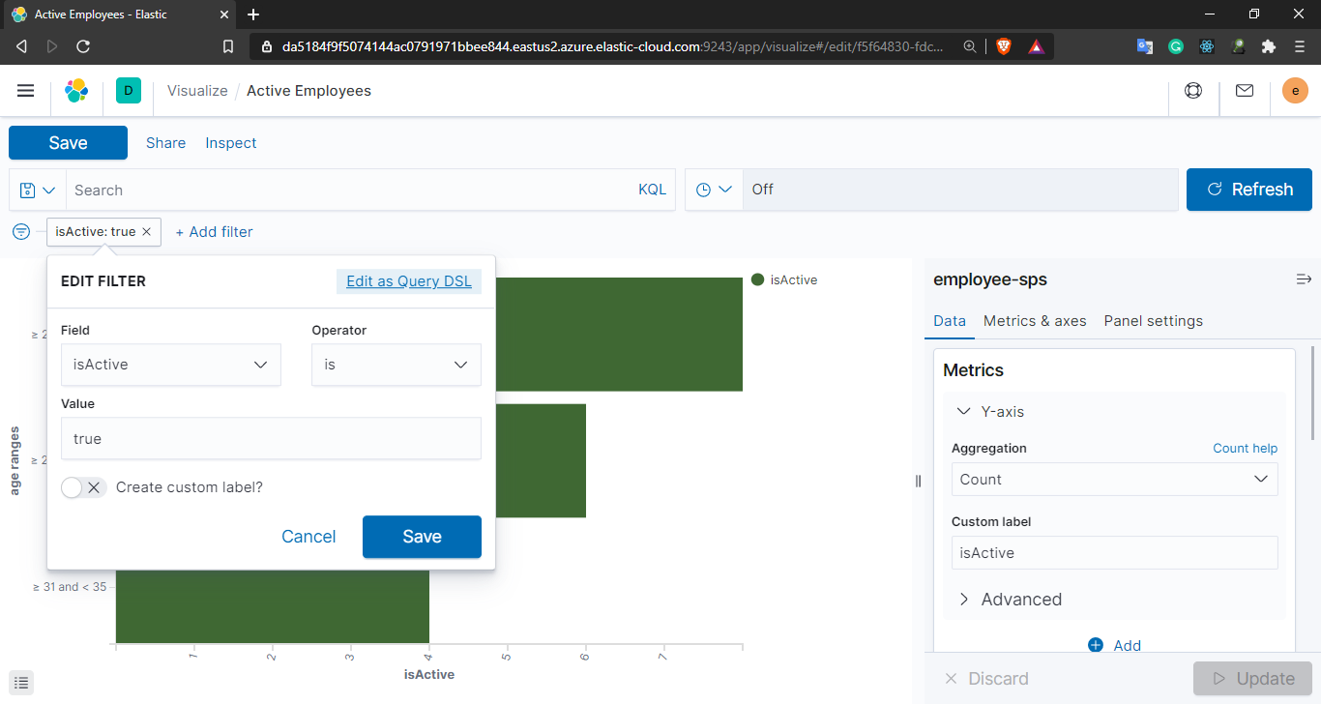

* Quedando así la grafica

